浙江省台州市2012届高三下学期第一次质量检测
地理试卷
一、选择题（本大题共25个小题，每小题2分，共50分。在每小题给出的四个选项中，只有一项是最符合题目要求的。）
图1为非洲主要滑雪场地理分布示意图。完成1～3题。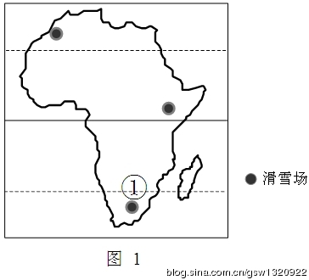
1．图示三个滑雪场分布的共同特点有
A．位于地形崎岖的山地高原区
B．位于森林茂密的低山丘陵区
C．位于干燥寒冷的草原气候区
D．位于终年积雪的高山冰原区
2．滑雪场①所在国家的大多数国民以务农维持最基本的生活，目前拟建非洲最大的滑雪胜地，这主要得益于
A．该国交通条件改善 B．全球气候变化
C．该国经济迅速发展 D．国际市场驱动
3．三个滑雪场所在的国家
A．黑色人种为主 B．荒漠化较严重 C．人口增长较快 D．城市化水平高
读图2。完成4～5题。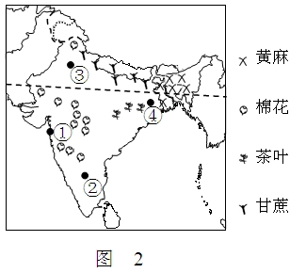
4．我省某研究性学习小组发现图中标示的某种农作
物与实际分布明显不符，该农作物是
A．棉花 B．黄麻
C．茶叶 D．甘蔗
5．①②③④四城市中，纺织工业比重较高的可能是
A．①②④ B．①③④
C．①②③ D．②③④
图3为我国某省人口出生率、死亡率和自然增长率变化图。完成6～8题。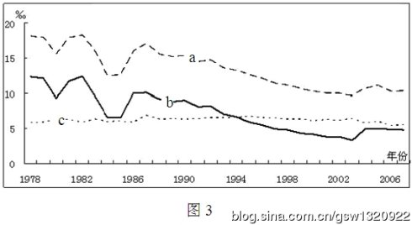

6．出生率、死亡率和自然增长率对应曲线依次为
A．abc B．acb C．bac D．bca
7．a、b两曲线呈同步下降的主导因素是
A．环境变迁 B．教育普及 C．经济发展 D．人口政策
8．关于该省人口变化的叙述，正确的是
A．1978年以来，总量一直增加 B．1982年，人口增幅最大
C．1986年，人口数量增速最快 D．1994年开始进入负增长
图4为某城市1987年和2002年土地利用类型比较图。完成9~10题。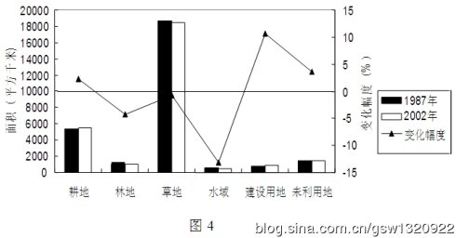
9．该市最有可能是
A．包头 B．沈阳 C．杭州 D．成都
10．从1987年至2002年该市土地利用类型面积增长最快和变化幅度最大的分别是
A．耕地和建设用地 B．林地和草地
C．草地和未利用地 D．建设用地和水域
图5、图6是美国宇航局公布的密西西比河流域某地区的卫星照片。完成11～12题。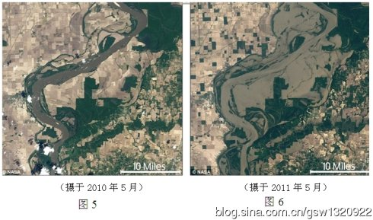
11．对比两张卫星照片，能直接得出的判断是该区域
A．2010年春季干旱严重 B．2010年以来河道持续变宽
C．2011年春季湖泊增多 D．2011年春季大片土地被淹
12．与图5相比，图6所示时期该区域发生变化的最主要原因是
A．连降暴雨 B．农田漫灌 C．高压控制 D．海水倒灌
图7为东南亚某区域示意图。完成13～15题。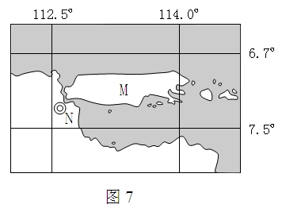
13．岛屿M的面积最接近
A．3000km² B．6000km²
C．9000km² D．12000km²
14．城市N居住着近百万华裔，下列人文景观最不
可能在该区域内存在的是
A．海港 B．祈雨法会
C．寺院 D．“封禅”遗址
15．该区域最常见的气象灾害是
A．台风 B．地震
C．洪水 D．海啸
2011年10月，欧洲南方天文台将在图8中某处选址建天文台，安装世界最大的天文望远镜。完成16～17题。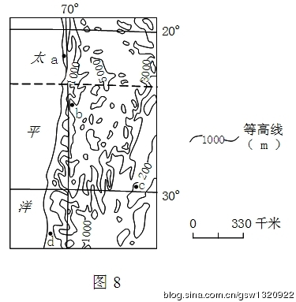
16．天文台的最佳选址是
A．a地附近 B．b地附近
C．c地附近 D．d地附近
17．该地成为全球最佳的天文观测点之一，其优越
的自然条件是
A．海拔低，沙漠广布B．海拔低，空气洁净
C．海拔高，终年干燥D．海拔高，冬季湿润
图9为某种土壤水分收支情况图。完成18~19题。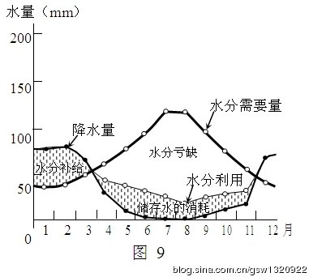
18．该土壤对应的气候类型为
A．亚热带季风气候 B．温带大陆性气候
C．温带海洋性气候 D．地中海气候
19．在该土壤上进行耕作最需解决的问题是
A．灌溉 B．排水 C．施肥 D．保温
图10为陆龙卷照片，图11为1955-1967年美国陆龙卷的分布图（图上数值表示观测到的陆龙卷次数）。完成20~21题。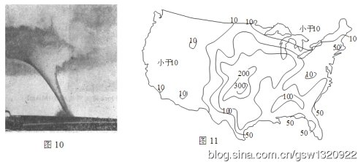

20．与陆龙卷形成原理相似的是
A．寒潮 B．伏旱 C．台风 D．季风
21．关于美国陆龙卷分布规律的描述，正确的是
A．从沿海向内陆递增 B．山区和森林地区比较少
C．西海岸地区没有分布 D．五大湖区多于墨西哥湾沿岸
净初级生产量指在初级生产过程中，植物光合作用固定的能量中扣除植物呼吸作用消耗掉的那部分能量。图12为光合作用、呼吸作用随气温变化图，图13为净初级生产量随雨量变化图。完成22～23题。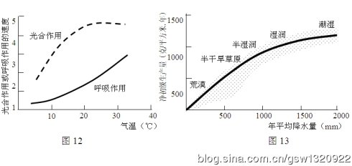
22．仅考虑气温的影响，净初级生产量
A．随气温升高而增加 B．随气温升高而减少
C．最大值约在25℃ D．随气温升高先增后减
23．下列生态系统中净初级生产量均值最大的是
A．温带沼泽湿地 B．针叶林 C．中纬度草地 D．荒漠
图14中，MN位于同一经线上，PN位于北半球同一纬线上，ON两侧的昼夜状态不同，OM两侧的日期不同，O、N两点的经度差为90°，此时我省中小学生正在明亮的教室里上课。完成24~25题。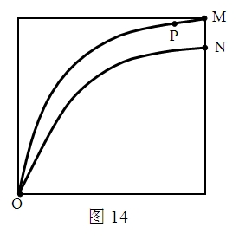
24．若MN的纬度差为21°，则图中P点的正午太阳高度为
A．0° B．11.5° C．21° D．42°
25．若MN之间的距离变大，则 A．PN之间的地方时差值不变
B．MN之间区域的昼长不变 C．OP之间的经度差变大、纬度差变小
D．P点将向M点的西南方向移动 二、非选择题(本题有4小题，共50分。)
26．（12分）图15为欧洲部分区域示意图，图16为图15中A、B两城市的气温和降水量图。回答下列问题。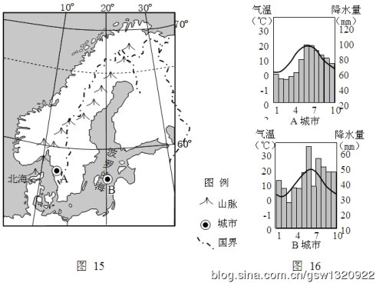

（1）比较A、B两城市降水量的主要差异，并说出原因。（6分）

（2）说明A城市所在的国家耕作业不发达的主要原因。（6分）

27．（13分）阅读下面图文材料，回答问题。
材料一：图17为新疆部分区域图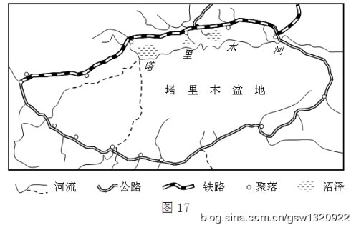
材料二：2011年５月26日，塔里木河流域管理局称，去年５月至今年５月，塔里木河首次实现自1988年以来首次全年不断流。
（1）根据图中信息简述塔里木盆地内部的地势特征。（3分）

（2）说出塔里木盆地沼泽分布特征并分析成因。（6分）

（3）塔里木河实现20多年来的“首次全年不断流”，试说出其流域管理局可能采取了哪些主要措施。（4分）

28．(11分)阅读下列材料，回答问题。
材料一：黑颈鹤是在高原淡水湿地生活的鹤类，以植物的根、昆虫、鱼、蛙以及农田中残留的作物种子等为食。目前世界上黑颈鹤的种群数量约为8000多只，主要分布在青藏高原和云贵高原。图18为中国黑颈鹤分布图。
材料二：历史上一些西藏牧民与农民每年都要进行盐和粮食的交换，每年的2月至5月，牧民去采盐、驮盐，秋末冬春季节到农区交换粮食。图19为驮盐、盐粮交换行程图。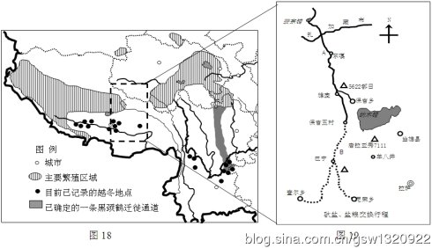

（1）鸟类学家确定黑颈鹤迁徙通道主要借助的地理信息技术是 。（1分）

（2）请描述青藏高原黑颈鹤越冬地点的分布规律，并分析黑颈鹤能够在这些地区越冬的原因。（6分）

（3）A、B哪段行程属于驮盐行程？请说明原因。（4分）
29．（14分）阅读下面图文材料，回答问题。
材料一：基尼系数是用来反映行业内部企业规模的不均匀程度。基尼系数的值在0～1之间，越接近1表明产业集聚程度越强。图20为1996年至2005年我国主要海洋产业基尼系数变动情况图。
材料二：图21为2007年海洋科研机构科技课题情况图。
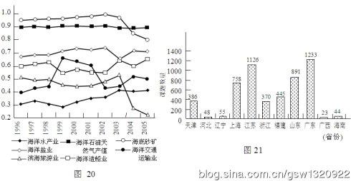材料三：2007年我国沿海主要省份海洋经济数据
省份 | 浙江 | 广东 | 山东 | 上海 | 福建
海洋生产总值（亿元） | 2244.40 | 4532.7 | 4477.8 | 4321.4 | 2290.3
占全省生产总值的比重（％） | 12．7 | 15．1 | 17.6 | 37.0 | 27.1
GDP（亿元） | 17633 | 29863 | 25326 | 11658 | 8440

材料四：2007年全国沿海地区赤潮受灾面积5115km²，浙江省受灾面积4150km²，多集中在舟山海域、台州近海和温州列岛附近，占全国总量的81.13％。
（1）指出2005年我国海洋产业集聚程度最高和最低的产业，分析滨海旅游业的基尼系数在2003年至2005年迅速下降的原因。（8分）

（2）依据材料二、三、四，说明浙江省海洋经济发展中存在的突出问题。（6分）

地理参考答案
一、选择题（本大题有25小题，每小题2分，共50分。每小题都只有一个正确选项，不选、多选、错选均不得分）
题号 | 1 | 2 | 3 | 4 | 5 | 6 | 7 | 8 | 9 | 10 | 11 | 12 | 13
答案 | A | D | C | C | B | B | D | A | A | D | D | A | B
题号 | 14 | 15 | 16 | 17 | 18 | 19 | 20 | 21 | 22 | 23 | 24 | 25
答案 | D | C | B | C | D | A | C | B | D | A | D | B
二、非选择题（本题有4小题，共计50分）
26．（12分）
（1）（6分）A城市降水多于B城市（2分） A城市受盛行西风和北大西洋暖流影响比B城市明显（4分）(答出盛行西风和北大西洋暖流，可得2分)
（2）（6分）纬度高，热量不足；（2分）阴雨天多，光照不足；（2分）多山地，平原狭小，不便耕作。（2分）(因果各1分)
27．（13分）
（1）大致由南向北缓斜（或南高北低）（1分），由西向东降低（或西高东低）；（1分）盆地北缘地势偏低。（1分）
（2）主要分布在盆地北缘的铁路线以南和塔里木河以北的区域；（2分）该区域有河流流经，夏秋季节河流泛滥带来充足水源；（2分）地势低洼，排水不畅。（2分）(成因分析因果各1分)
（3）加强流域内上中下游的水量统一调度；(2分)改善水利基础设施，提高水资源利用率。（2分）（其他言之成理也给分。）
28．（11分）
（1）GPS 或全球定位系统（1分）
（2）越冬地点集中分布青藏高原南部和云贵高原北部河谷地区。（2分） 越冬的原因：①纬度低；(1分)②北部高大的高原和山地阻挡了冬季寒潮的影响(或冬季风的背风坡)；(1分)③河谷纵深，地势低，(1分)气温较高。(1分）
（3）A（2分） 由于盐湖集中在藏北（特别是藏北北部），(或农区主要在藏中、藏南及东部地区。)（2分）
29．（14分）
（1）海洋石油天然气（2分） 滨海旅游业（2分） 原因：旅游业门槛较低、投资少、见效快、利润高；（2分）沿海各省区纷纷进入, 出现了其空间集聚程度较低的现象。（2分）
（2）①海洋经济比重低；（2分）②从事海洋研究的科技人员不多；（2分）③海洋环境污染严重（2分）

